PROJET DU MODULE PYTHON AVANCÉ
Gestion de l'hôpital
Application de bureau Python · SQLite · Tkinter
Rapport de projet
Réalisé par le groupe

Encadrement

Code source
GitHub :
Python 3  programmation orientée objet | SQLite  4 tables · module sqlite3 | Tkinter / ttk  interface de bureau

Sommaire
1. Introduction 3
2. Présentation de l'application 3
2.1 Fonctionnalités 3
2.2 Calcul de la facture 3
2.3 Technologies et organisation du code 4
2.4 Architecture 4
3. Modèle objet 4
4. Base de données 6
4.1 Choix de conception 7
4.2 Effet des suppressions et refus de la base 8
5. Interfaces graphiques 9
5.1 Écran principal 9
5.2 Formulaire de saisie 9
5.3 Gestion des services et des médecins 9
5.4 Liste des patients et interactions 10
6. Extraits de code clés 10
6.1 Validation des saisies 10
6.2 Écriture en base : une transaction 11
6.3 Recherche et chargement des patients 12
6.4 Interface : recherche en direct et confirmation 13
7. Conclusion 14

1. Introduction
Ce projet a été réalisé dans le cadre du module Python avancé. Il consiste à développer une application de gestion d'hôpital qui permet d'enregistrer les patients, de les rattacher à un service hospitalier, de les associer à un ou plusieurs médecins et de calculer automatiquement leur facture selon le type de prise en charge (consultation, hospitalisation ou urgence).
L'application reste volontairement compacte : une seule fenêtre regroupe le formulaire de saisie, la gestion des services et des médecins et la liste des patients, avec une recherche en direct, la modification d'un patient par double-clic et une confirmation avant toute suppression.
L'objectif est de mettre en pratique, dans une seule application, la programmation orientée objet, l'accès à une base de données relationnelle et la création d'une interface graphique.
Le rapport présente d'abord l'application et son architecture, puis le modèle objet, la base de données, les interfaces graphiques et les extraits de code les plus importants et se termine par une conclusion.

2. Présentation de l'application

2.1 Fonctionnalités
- Ajouter, modifier et supprimer un patient, avec son adresse (rue, ville), son téléphone et sa date de naissance ;
- Trois types de prise en charge : Consultation, Hospitalisation et Urgence, chacun avec son mode de calcul de la facture ;
- Création et suppression de services et de médecins (avec leur spécialité) ;
- Association d'un patient à un service et à plusieurs médecins ;
- Modification d'un patient par double-clic sur sa ligne : le formulaire passe en mode « Modifier » ;
- Recherche en direct par nom, prénom ou téléphone, avec le nombre de patients affiché dans le titre de la liste ;
- Raccourcis clavier : Entrée pour valider le formulaire, Échap pour annuler une modification, Suppr pour supprimer la ligne sélectionnée ;
- Contrôle des saisies, messages d'erreur clairs et confirmation avant toute suppression.

2.2 Calcul de la facture
La facture est calculée par la classe de chaque type de prise en charge et affichée dans la colonne « Facture » de la liste. Le même champ « Tarif » du formulaire sert aux trois types ; le champ « Jours d'hospitalisation » n'est pris en compte que pour une hospitalisation.
Prise en charge | Signification du tarif | Facture | Exemple
Consultation | Tarif de la consultation | Tarif | 300 € → 300.00 €
Hospitalisation | Tarif journalier | tarif × jours d'hospitalisation (1 à 365) | 620 € × 4 j → 2,480.00 €
Urgence | Forfait des urgences | forfait (0 = aucun frais) | 0 € → « Aucun frais »

2.3 Technologies et organisation du code
Élément | Utilisation
Python 3 | Langage du projet ; programmation orientée objet (héritage, composition, agrégation, polymorphisme).
sqlite3 | Base hopital.db, créée automatiquement au premier lancement (CREATE TABLE IF NOT EXISTS).
tkinter / ttk | Fenêtre, widgets, tableau Treeview et thème graphique « clam » personnalisé.
datetime | Validation de la date de naissance (format, pas dans le futur, plausible) et affichage JJ/MM/AAAA.
tkinter.font | Choix automatique de la police (Segoe UI, Helvetica Neue, Ubuntu ou DejaVu Sans selon le système).
Fichier source unique | Un seul fichier Python en quatre étapes : modèles métier, validation, base de données, interface.

2.4 Architecture
Le code est organisé en trois couches indépendantes au-dessus de la base. L'interface ne connaît pas le langage SQL : elle demande les données à la classe Depot, qui seule dialogue avec la base et renvoie des objets métier (patients, services, médecins).
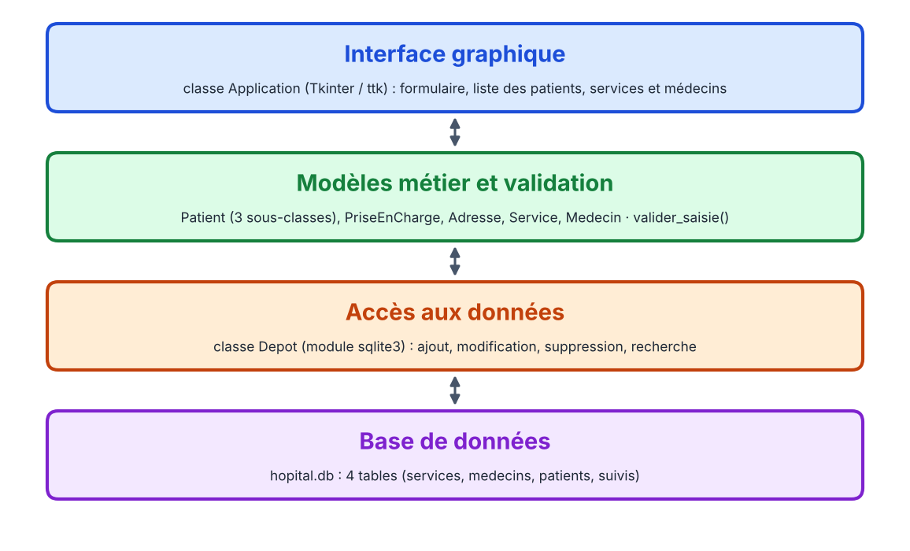
Figure 1 — Architecture en couches de l'application

3. Modèle objet
Le modèle métier illustre les trois grandes relations de la programmation orientée objet. La classe Patient définit une méthode calculer_facture() que chaque sous-classe redéfinit : c'est du polymorphisme, l'interface affiche la facture sans connaître le type de prise en charge. La sous-classe PatientUrgence redéfinit en plus la propriété facture_affichee pour afficher « Aucun frais » quand le forfait est nul.
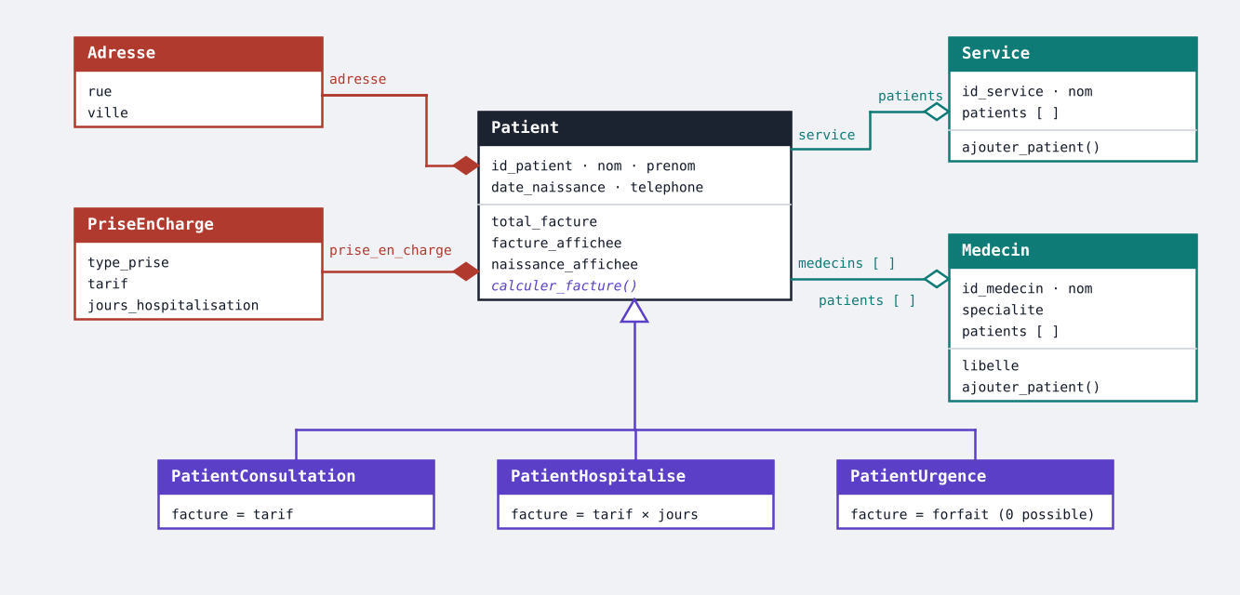
Figure 2 — Diagramme de classes (triangle : héritage ; losange noir : composition ; losange blanc : agrégation)

Les classes Service et Medecin possèdent une liste patients et une méthode ajouter_patient() qui met à jour les deux côtés de la relation. La classe Patient expose aussi des propriétés calculées (total_facture, facture_affichee, naissance_affichee) utilisées directement par l'interface.
class Patient:
def __init__(self, id_patient, nom, prenom, date_naissance, telephone, prise_en_charge,
service=None, rue="", ville=""):
self.prise_en_charge = prise_en_charge # composition
self.adresse = Adresse(rue, ville) # composition : créée par le patient
self.service = service # agrégation
self.medecins = [] # agrégation : liste d'objets Medecin

def calculer_facture(self):
raise NotImplementedError("À implémenter dans la sous-classe.")

@property
def total_facture(self):
return self.calculer_facture()

class PatientConsultation(Patient):
def calculer_facture(self):
return self.prise_en_charge.tarif

class PatientHospitalise(Patient):
def calculer_facture(self):
return round(self.prise_en_charge.tarif * self.prise_en_charge.jours_hospitalisation, 2)
Extrait 1 — Classe de base Patient et deux sous-classes (héritage, composition, agrégation ; version abrégée)

class PatientUrgence(Patient):
def calculer_facture(self):
return self.prise_en_charge.tarif

@property
def facture_affichee(self):
if self.total_facture == 0:
return "Aucun frais"
return super().facture_affichee

TYPES_PATIENTS = {"Consultation": PatientConsultation, "Hospitalisation": PatientHospitalise,
"Urgence": PatientUrgence}

def creer_patient(type_prise, id_patient, nom, prenom, date_naissance, telephone, tarif, jours, ...):
prise = PriseEnCharge(type_prise, tarif, jours)
return TYPES_PATIENTS[type_prise](id_patient, nom, prenom, date_naissance, telephone, prise, ...)
Extrait 2 — Redéfinition dans PatientUrgence et fabrique créant la bonne sous-classe

Le dictionnaire TYPES_PATIENTS associe le texte choisi dans l'interface à la classe correspondante : la fonction creer_patient() joue le rôle de fabrique et évite toute série de if dans le reste du code. Ajouter un nouveau type de prise en charge revient à écrire une sous-classe et à l'inscrire dans ce dictionnaire.

4. Base de données
La base SQLite hopital.db est créée automatiquement au premier lancement. Elle compte quatre tables.
Table | Rôle | Contenu principal
patients | Les patients | Identité, téléphone, adresse (rue, ville), prise en charge (type, tarif, jours d'hospitalisation) et service
services | Les services hospitaliers | Nom unique du service
medecins | Les médecins | Nom unique et spécialité
suivis | Lien patients ↔ médecins | Couples (patient, médecin) : relation plusieurs à plusieurs
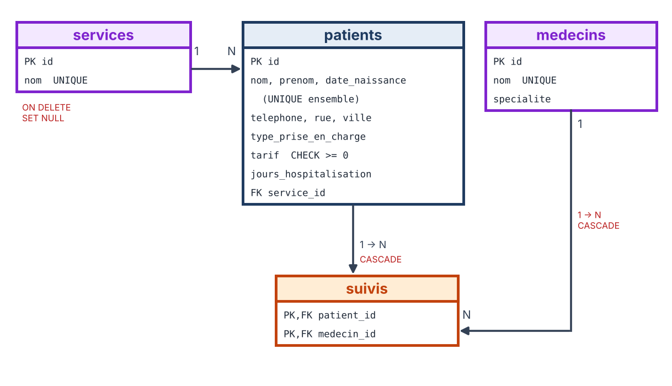
Figure 3 — Schéma relationnel des quatre tables

4.1 Choix de conception
Seules les relations qui en ont réellement besoin ont leur propre table. L'adresse et la prise en charge sont en relation « un pour un » avec le patient : leurs champs sont donc de simples colonnes de la table patients. À l'inverse, le service (un pour plusieurs) et les médecins (plusieurs pour plusieurs) gardent leurs tables, ce qui évite de répéter les noms et garde les données cohérentes.
Le montant de la facture n'est pas enregistré en base : il est recalculé à chaque affichage par l'objet métier (propriété total_facture) à partir du type, du tarif et du nombre de jours stockés. Aucune incohérence n'est donc possible entre le tarif et le total.
L'intégrité est assurée par la base elle-même : clés étrangères activées (PRAGMA foreign_keys = ON), valeurs uniques (nom de service, nom de médecin, triplet nom–prénom–date de naissance d'un patient) et contrainte CHECK (tarif positif ou nul).
SQLite a été choisi car il ne demande aucun serveur : la base est un simple fichier livré avec l'application, géré par le module sqlite3 déjà inclus dans Python.
CREATE TABLE IF NOT EXISTS patients (
id INTEGER PRIMARY KEY AUTOINCREMENT,
nom TEXT NOT NULL, prenom TEXT NOT NULL, date_naissance TEXT NOT NULL,
telephone TEXT NOT NULL DEFAULT '', rue TEXT NOT NULL DEFAULT '', ville TEXT NOT NULL DEFAULT '',
type_prise_en_charge TEXT NOT NULL DEFAULT 'Consultation',
tarif REAL NOT NULL DEFAULT 0 CHECK (tarif >= 0),
jours_hospitalisation INTEGER NOT NULL DEFAULT 0,
service_id INTEGER,
UNIQUE (nom, prenom, date_naissance),
FOREIGN KEY (service_id) REFERENCES services (id) ON DELETE SET NULL
);
CREATE TABLE IF NOT EXISTS suivis (
patient_id INTEGER NOT NULL, medecin_id INTEGER NOT NULL,
PRIMARY KEY (patient_id, medecin_id),
FOREIGN KEY (patient_id) REFERENCES patients (id) ON DELETE CASCADE,
FOREIGN KEY (medecin_id) REFERENCES medecins (id) ON DELETE CASCADE
);
Extrait 3 — Création des tables patients et suivis (extrait du schéma SQL)

4.2 Effet des suppressions et refus de la base
Action | Effet
Supprimer un patient | Ses suivis disparaissent (CASCADE) ; services et médecins restent.
Supprimer un service | Ses patients sont conservés et passent à « (aucun) » (SET NULL).
Supprimer un médecin | Seuls les suivis disparaissent (CASCADE) ; les patients sont conservés.
Patient en double (même nom, prénom et date de naissance) | Refus avec le message « Ce patient existe déjà (même nom, prénom et date de naissance). »
Nom de service ou de médecin en double | Refus avec le message « Ce service existe déjà. » ou « Ce médecin existe déjà. »

5. Interfaces graphiques

5.1 Écran principal
Une seule fenêtre, ouverte en plein écran, regroupe les fonctions de gestion. Elle se compose de quatre zones : le formulaire (en haut à gauche), la gestion des services et des médecins (en haut à droite), la liste des patients (en bas) et une barre de message tout en bas. Seule la fenêtre de confirmation de suppression s'ouvre à part.
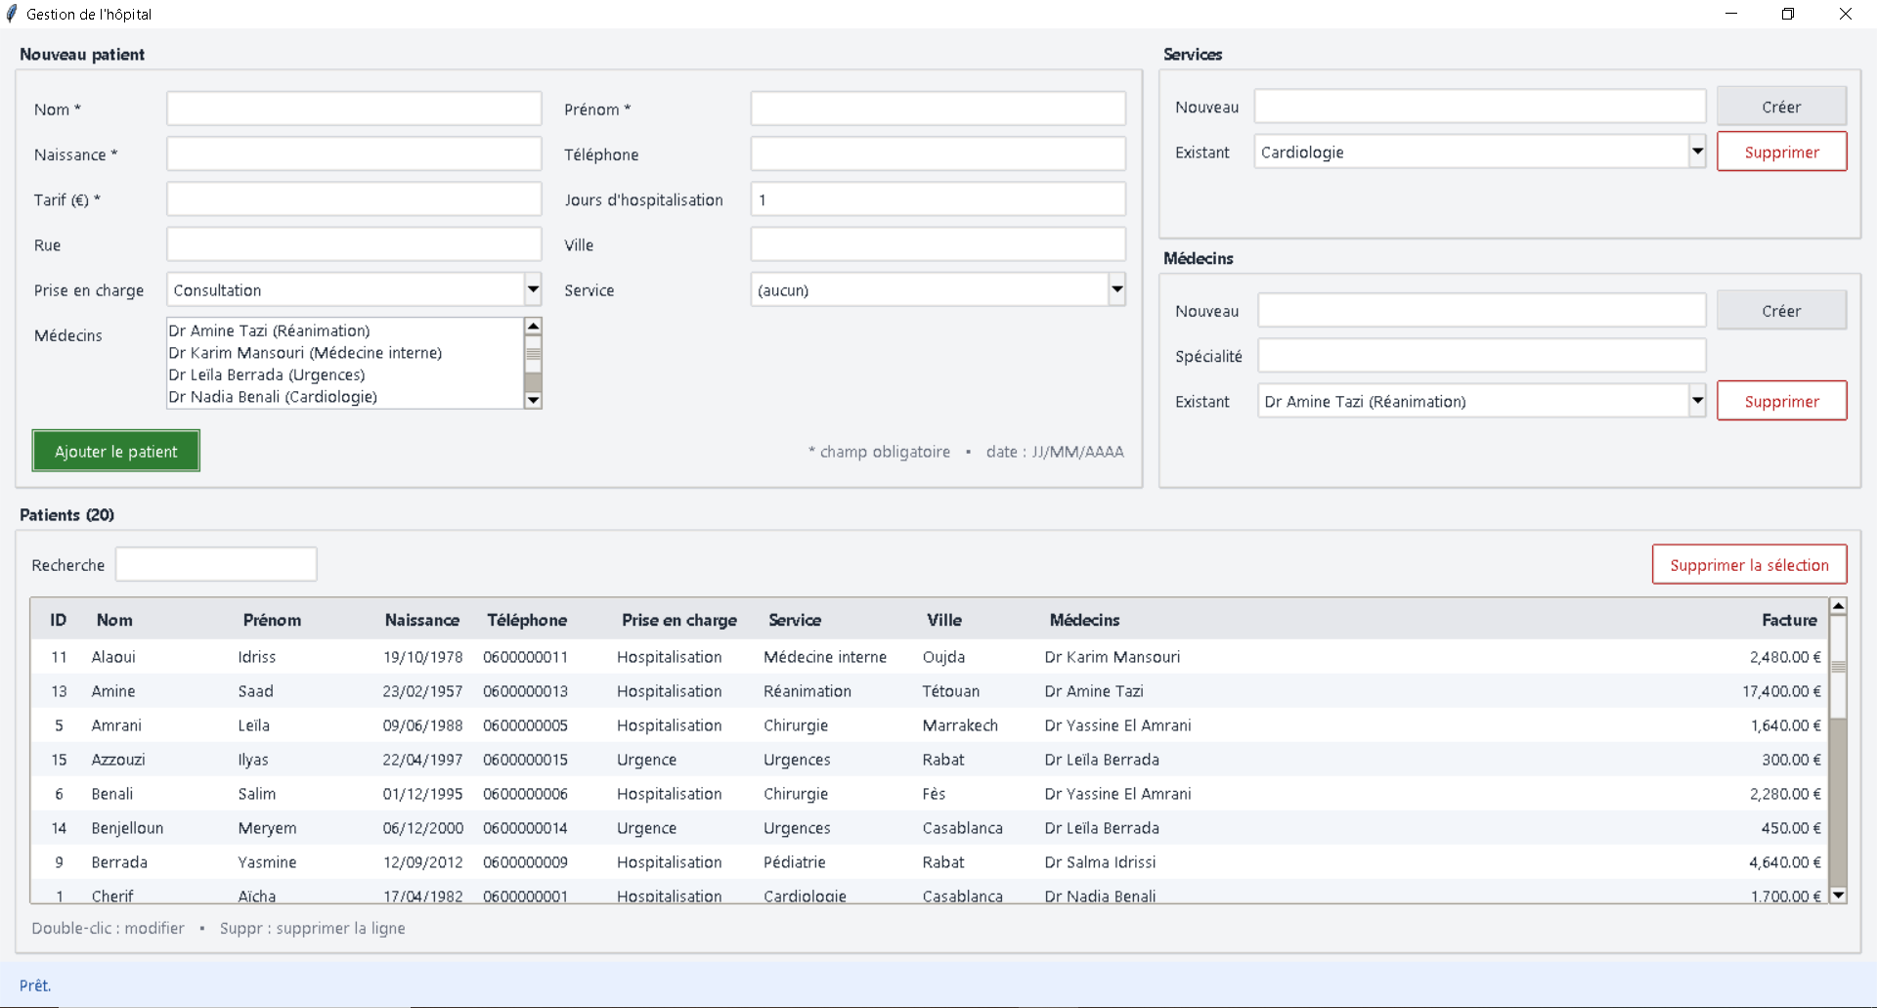
Figure 4 — Écran principal en mode « Nouveau patient »

5.2 Formulaire de saisie
- Les champs obligatoires sont marqués d'un astérisque ; la touche Entrée valide le formulaire.
- Les huit champs de texte sont rangés par deux. Le champ « Jours d'hospitalisation » vaut 1 par défaut ; il n'est utilisé que pour une hospitalisation et ignoré pour les autres types.
- Le type de prise en charge et le service se choisissent dans des listes déroulantes ; les médecins se sélectionnent dans une liste à sélection multiple.
- Après un enregistrement réussi, le formulaire est vidé et la barre du bas affiche un message vert ; en cas d'erreur, le message s'affiche en rouge et le formulaire est conservé.
- En modification (double-clic sur une ligne du tableau), le cadre devient « Modifier : Prénom Nom », le bouton vert passe au bleu (« Enregistrer les modifications ») et un bouton Annuler apparaît ; Échap annule aussi.

5.3 Gestion des services et des médecins
Chaque bloc contient une ligne Nouveau (champ de saisie et bouton Créer) et une ligne Existant (liste déroulante et bouton Supprimer en rouge). La suppression porte donc toujours sur l'élément choisi juste à côté, après confirmation.
- Bloc Services : un seul champ, le nom du service. La liste « Existant » alimente aussi la liste déroulante « Service » du formulaire patient.
- Bloc Médecins : le nom et la spécialité sont saisis ensemble ; la liste affiche des libellés du type « Dr Nadia Benali (Cardiologie) ».

5.4 Liste des patients et interactions
La liste est un tableau Treeview de dix colonnes (ID, nom, prénom, naissance, téléphone, prise en charge, service, ville, médecins, facture) aux largeurs fixes ; seule la colonne « Médecins » s'étire avec la fenêtre. Les lignes sont colorées en alternance et la ligne sélectionnée passe en bleu. Un message « Aucun résultat pour cette recherche. » ou « Aucun patient pour l'instant. » remplace le tableau vide, et le titre du cadre indique le nombre de patients affichés.
Action de l'utilisateur | Résultat
Saisie dans « Recherche » | Filtre immédiat par nom, prénom ou téléphone (recherche partielle).
Double-clic sur une ligne | Charge le patient dans le formulaire (mode Modifier).
Touche Suppr ou bouton « Supprimer la sélection » | Supprime la ligne sélectionnée, après confirmation.
Touche Entrée dans un champ | Valide le formulaire (ajout ou modification).
Touche Échap | Quitte le mode Modifier et vide le formulaire.

Toute suppression ouvre une fenêtre de confirmation modale, centrée sur l'écran principal, qui rappelle les conséquences : « Cette action est définitive » pour un patient, « Ses patients seront conservés (sans service) » pour un service, « Les patients qu'il suit seront conservés » pour un médecin. Le bouton « Non » a le focus par défaut et Échap ferme la fenêtre.

6. Extraits de code clés

6.1 Validation des saisies
Aucune donnée n'atteint la base sans contrôle. La fonction valider_saisie vérifie les champs et lève une erreur dont le message est affiché dans la barre de message.
Champ | Règle | Message affiché
Nom, prénom, naissance, tarif | Obligatoires. | Tous les champs obligatoires doivent être remplis.
Date de naissance | Format JJ/MM/AAAA (les séparateurs - et . sont acceptés), pas dans le futur, au plus 130 ans. | La date de naissance doit être au format JJ/MM/AAAA. / ne peut pas être dans le futur. / n'est pas plausible.
Téléphone | Facultatif ; chiffres, espaces et + - . ( ) ; entre 8 et 15 chiffres. | Le numéro de téléphone n'est pas valide.
Tarif | Nombre (virgule acceptée) de 0 à 1 000 000, 2 décimales au plus. | Le tarif doit être un nombre. / Tarif invalide (0 à 1 000 000 €, 2 décimales max).
Jours d'hospitalisation | Entier de 1 à 365 (hospitalisation uniquement). | Les jours d'hospitalisation doivent être un entier. / entre 1 et 365.
Patient déjà présent | Refusé par la base (valeur unique). | Ce patient existe déjà (même nom, prénom et date de naissance).

def valider_saisie(nom, prenom, naissance_txt, telephone, type_prise, tarif_txt, jours_txt):
"""Retourne (date de naissance, tarif, jours) ou lève ValueError."""
if not nom or not prenom or not naissance_txt or not tarif_txt:
raise ValueError("Tous les champs obligatoires doivent être remplis.")
naissance = convertir_date(naissance_txt) # JJ/MM/AAAA, pas dans le futur, plausible
if not telephone_valide(telephone):
raise ValueError("Le numéro de téléphone n'est pas valide.")
try:
tarif = float(tarif_txt.replace(",", "."))
except ValueError:
raise ValueError("Le tarif doit être un nombre.")
if not 0 <= tarif <= 1000000 or round(tarif, 2) != tarif:
raise ValueError("Tarif invalide (0 à 1 000 000 €, 2 décimales max).")
jours = 0
if type_prise == "Hospitalisation":
try:
jours = int(jours_txt)
except ValueError:
raise ValueError("Les jours d'hospitalisation doivent être un entier.")
if not 1 <= jours <= 365:
raise ValueError("Les jours d'hospitalisation doivent être entre 1 et 365.")
return naissance, tarif, jours
Extrait 4 — Validation des données saisies

6.2 Écriture en base : une transaction
L'enregistrement d'un patient (méthode enregistrer_patient) écrit dans deux tables (patients puis suivis). Il est fait en une seule transaction : le bloc with self.conn valide tout si aucune erreur ne survient et annule tout sinon. Les requêtes sont paramétrées (symboles ?), ce qui protège contre les injections SQL. En modification, la ligne est mise à jour, les anciens suivis sont supprimés puis les nouveaux réinsérés, dans la même transaction. Une violation d'unicité est convertie en message lisible (ValueError).
def enregistrer_patient(self, patient, id_service):
"""Ajoute le patient (id_patient = None) ou le modifie."""
p = patient.prise_en_charge
valeurs = (patient.nom, patient.prenom, patient.date_naissance.isoformat(), ..., id_service)
try:
with self.conn: # tout réussit ensemble ou rien n'est écrit
if patient.id_patient is None:
patient.id_patient = self.conn.execute(
"INSERT INTO patients (nom, prenom, date_naissance, telephone, rue, "
"ville, type_prise_en_charge, tarif, jours_hospitalisation, "
"service_id) VALUES (?, ?, ?, ?, ?, ?, ?, ?, ?, ?)", valeurs).lastrowid
else:
self.conn.execute("UPDATE patients SET nom = ?, ... WHERE id = ?",
valeurs + (patient.id_patient,))
self.conn.execute("DELETE FROM suivis WHERE patient_id = ?", (patient.id_patient,))
self.conn.executemany("INSERT INTO suivis (patient_id, medecin_id) VALUES (?, ?)",
[(patient.id_patient, m.id_medecin) for m in patient.medecins])
except sqlite3.IntegrityError:
raise ValueError("Ce patient existe déjà (même nom, prénom et date de naissance).")
Extrait 5 — Enregistrement d'un patient (transaction et requêtes paramétrées ; version abrégée)

6.3 Recherche et chargement des patients
La méthode lister_patients exécute une première requête avec jointure externe (LEFT JOIN) entre patients et services : un patient sans service est conservé, avec un service nul. Elle est filtrée par la recherche (LIKE sur le nom, le prénom et le téléphone) et triée par nom, prénom puis identifiant ; le texte saisi est passé en paramètre et n'est jamais inséré tel quel dans le SQL. Une seconde requête lit les suivis. Les objets Medecin et Service sont ensuite créés une seule fois (dictionnaires) puis rattachés aux patients par ajouter_patient(), ce qui reconstitue les agrégations en mémoire.
def lister_patients(self, recherche=""):
motif = f"%{recherche}%"
lignes = self.conn.execute(
"SELECT p.id, p.nom, p.prenom, ..., s.id, s.nom, p.rue, p.ville "
"FROM patients p LEFT JOIN services s ON s.id = p.service_id "
"WHERE p.nom LIKE ? OR p.prenom LIKE ? OR p.telephone LIKE ? "
"ORDER BY p.nom COLLATE NOCASE, p.prenom COLLATE NOCASE, p.id",
(motif, motif, motif)).fetchall()
suivis = self.conn.execute(
"SELECT sv.patient_id, m.id, m.nom, m.specialite FROM suivis sv "
"JOIN medecins m ON m.id = sv.medecin_id ORDER BY m.nom").fetchall()
medecins, medecins_par_patient = {}, {}
for id_p, id_m, nom_m, specialite in suivis:
medecins.setdefault(id_m, Medecin(id_m, nom_m, specialite))
medecins_par_patient.setdefault(id_p, []).append(medecins[id_m])
services, resultat = {}, []
for (id_p, nom, ..., id_s, nom_s, rue, ville) in lignes:
patient = creer_patient(type_prise, id_p, nom, prenom, date.fromisoformat(naissance), ...)
if id_s is not None:
services.setdefault(id_s, Service(id_s, nom_s))
services[id_s].ajouter_patient(patient)
for medecin in medecins_par_patient.get(id_p, []):
medecin.ajouter_patient(patient)
resultat.append(patient)
return resultat
Extrait 6 — Chargement des patients et reconstitution des relations (version abrégée)

6.4 Interface : recherche en direct et confirmation
La zone de recherche est liée à une variable Tkinter (StringVar) : dès que sa valeur change, la méthode rafraichir_liste est rappelée et le tableau est reconstruit à partir de la base, sans bouton « Actualiser ». Pour les suppressions, la méthode _confirmer_suppression ouvre une fenêtre modale Oui / Non (le bouton « Non » a le focus) : l'action n'est exécutée qu'après un clic sur « Oui », puis l'affichage est rafraîchi.
self.var_recherche = tk.StringVar()
self.var_recherche.trace_add("write", lambda *a: self.rafraichir_liste()) # recherche en direct

def rafraichir_liste(self):
recherche = self.var_recherche.get().strip()
self.patients = self.depot.lister_patients(recherche)
self.liste.delete(*self.liste.get_children())
for i, pat in enumerate(self.patients):
self.liste.insert("", tk.END, iid=str(i), tags=("impair" if i % 2 else "pair",),
values=(pat.id_patient, pat.nom, ..., pat.facture_affichee))
self.cadre_liste.config(text=f" Patients ({len(self.patients)}) ")

def _confirmer_suppression(self, texte, supprimer, succes, apres):
"""Demande confirmation, supprime, puis appelle apres() si tout a réussi."""
def action():
if self._essayer(supprimer, succes):
apres()
self.confirmer("Confirmer la suppression", texte, action)
Extrait 7 — Recherche en direct, remplissage du tableau et confirmation de suppression

7. Conclusion
Ce projet nous a permis de relier les deux volets du module : une base de données relationnelle sûre (clés étrangères, contraintes, transactions, requêtes paramétrées) et une interface Tkinter claire et réactive, le tout reposant sur un modèle objet cohérent. Limiter la base à quatre tables nous a obligés à distinguer les relations « un pour un », « un pour plusieurs » et « plusieurs pour plusieurs », ce qui a rendu le schéma plus simple et plus rigoureux.
Le même objet Patient sert partout : il est créé par la fabrique creer_patient() aussi bien à la saisie qu'au chargement depuis la base, et le polymorphisme évite tout test de type dans l'interface. Parmi les évolutions possibles figurent un tri par colonne, des filtres par service ou par médecin et un tableau de bord des indicateurs d'activité.

